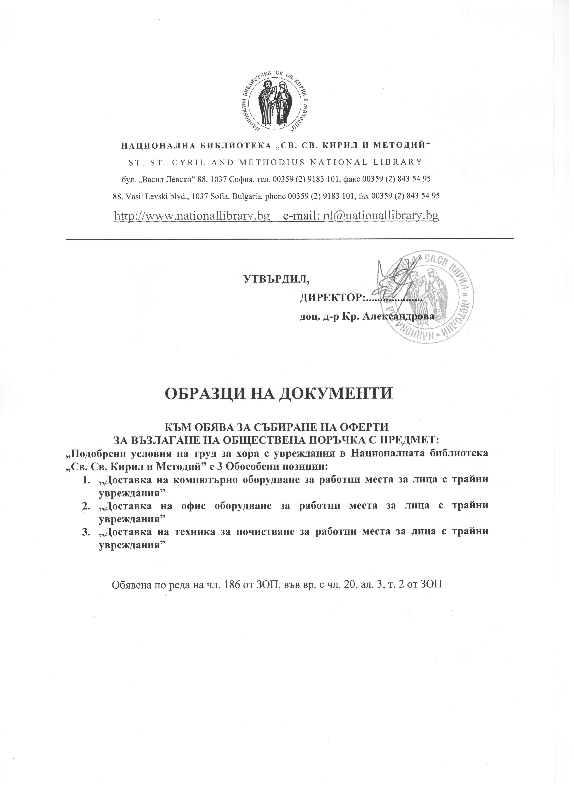
Образец № 5

ЦЕНОВО ПРЕДЛОЖЕНИЕ

за участие в обществена поръчка с предмет: „Подобрени условия на труд за хора с увреждания в Националната библиотека „Св. Св. Кирил и Методий”

от______________________________________________________________
/ наименование на участника /

УВАЖАЕМИ ГОСПОЖИ И ГОСПОДА,

С настоящото предложение представяме нашата ценова оферта за изпълнение на горепосочената обществена поръчка по позиции 1, 2, 3 /позиция 1 и 2; позиция 1 и 3; позиция 2 и3/, както следва:

ЗА ОБОСОБЕНА ПОЗИЦИЯ…………..
ПОЗИЦИЯ АРТИКУЛ | БРОЙ | ЕД. ЦЕНА | ОБЩА ЦЕНА
1.
2.
3.
4.
5.
6.

Обща стойност с ДДС.................../ ...................................без ДДС:

(словом………………………………….........................………………………..) лева без ДДС и с ДДС.........................................................................................

Предложената обща цена включва всички разходи по изпълнението – транспорт и доставка в сградата на Национална библиотека, отстъпка и т.н., и е формирана по следния начин:........................................................ (описва се подробно).

Ценовото предложение трябва да бъде подписано и подпечатано.

Дата: ___________/____________/___________ год.

Име, презиме и фамилия: __________________________________________________

Подпис: __________________________________________________

Длъжност/собственик/: __________________________________________________

Наименование на кандидата:_______________________________________________

